‘Getting Started’ met Arduino : Networking
Voorbereiding
- Installeer de Arduino IDE op je computer : https://www.arduino.cc/en/main/software
- Installeer daarna de extra’s voor ESP8266 :
  - File | Preferences
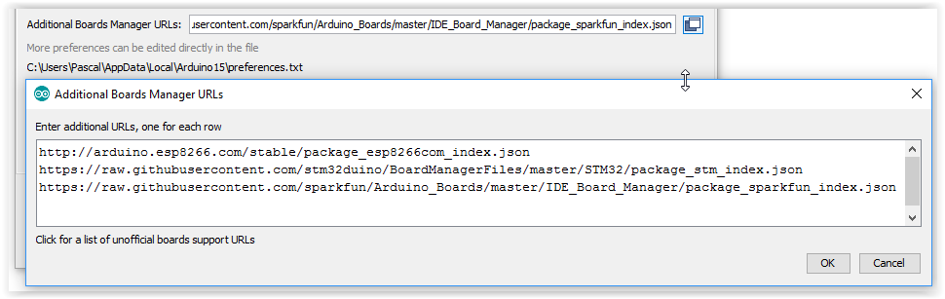
  - Additional Board Manager URLs
  - http://arduino.esp8266.com/stable/package_esp8266com_index.json
  - Tools | Board | Board Manager
